Допуски формы.

Точность расположения поверхностей деталей. Отклонения расположения поверхностей. Поле допуска расположения. Отклонение расположения. Основные виды отклонений расположения.

От точности выполнения качественных параметров деталей зависит ее работоспособность в изделии.
Точность исполнения заданных качественных показателей у детали является залогом надежной работы всего изделия в целом.
Точность геометрических параметров деталей является первой и важной характеристикой для качественной работы изделия.
Оптимальная точность геометрических параметров деталей позволяет осуществлять качественную сборку изделий, изготавливать заготовки в автоматическом и полуавтоматическом режиме, использовать прогрессивные методы обработки, оснастку, оборудование и другие средства производства.
Точность – основная характеристика машиностроения. Вопросы точности ставятся исходя из следующих основных положений:
- требований, предъявляемых со стороны назначения и функционирования изделия;
- требований, предъявляемых к обеспечению заданной точности при изготовлении изделия;
- требований к точности контроля заданных параметров изделий;
- требований к точности исполнения параметров в зависимости от вида производства (массовое автоматизированное, серийное, единичное) и т. д.
Наиболее общее понятие точности представляется в виде следующего определения:
Точностью называется степень соответствия реально существующего изделия некоторому идеально заданному разработчиком.
Это понятие относится к сравнению двух изделий, реальному и идеальному различие, между которыми обусловлено несовершенством процесса изготовления. Например, представляя конструкцию изделия, как набор различных видов поверхностей, отождествленных с некоторыми геометрическими образами можно говорить о соответствии реального и идеального изделия по следующим геометрическим характеристикам:
- Точность размеров участков детали:
- Точность формы, т. е. степени соответствия отдельных участков деталей или изделий тем геометрическим образам, с которыми они отождествляются;
- Точностью взаимного расположения участков детали;
- Шероховатостью поверхностей участков детали, т. е. степенью соответствия реальной поверхности идеальным геометрическим поверхностям.
Понятие точности также должны быть отнесены к характеристикам материала, по прочностным характеристикам этого материала, по состоянию поверхностного слоя и т.п.
Отклонением расположения ЕР называется отклонение реального расположения рассматриваемого элемента от его номинального расположения. Подноминальным понимается расположение определяемое номинальными линейными и угловыми размерами.
Для оценки точности расположения поверхностей назначаются базы (элемент детали, по отношению к которому задается допуск расположения и определяется соответствующее отклонение).
Допуском расположения называется предел, ограничивающий допускаемое значение отклонения расположения поверхностей.
Поле допуска расположения ТР–область в пространстве или заданной плоскости, внутри которой должен находиться прилегающий элемент или ось, центр, плоскость симметрии в пределах нормируемого участка, ширина или диаметр которой определяется значением допуска, а расположение относительно баз – номинальным расположением рассматриваемого элемента.
Отклонением формы EF называется отклонение формы реального элемента от номинальной формы, оцениваемое наибольшим расстоянием от точек от реального элемента по нормали к прилегающему элементу (элемент – составная часть делали). Неровности, относящиеся к шероховатости поверхности, в отклонения формы не включаются.
Допуском формы TF называется наибольшее допустимое значение отклонения формы. Числовые значения допусков в зависимости от степени точности приведены в ГОСТ 24643-81

Таблица 1 – Виды допусков формы
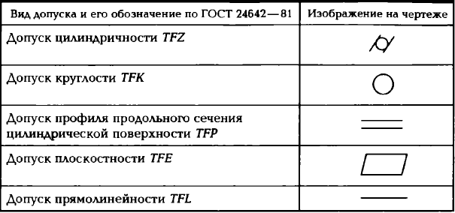

Таблица 2 – Примеры нанесения допусков формы на чертеже

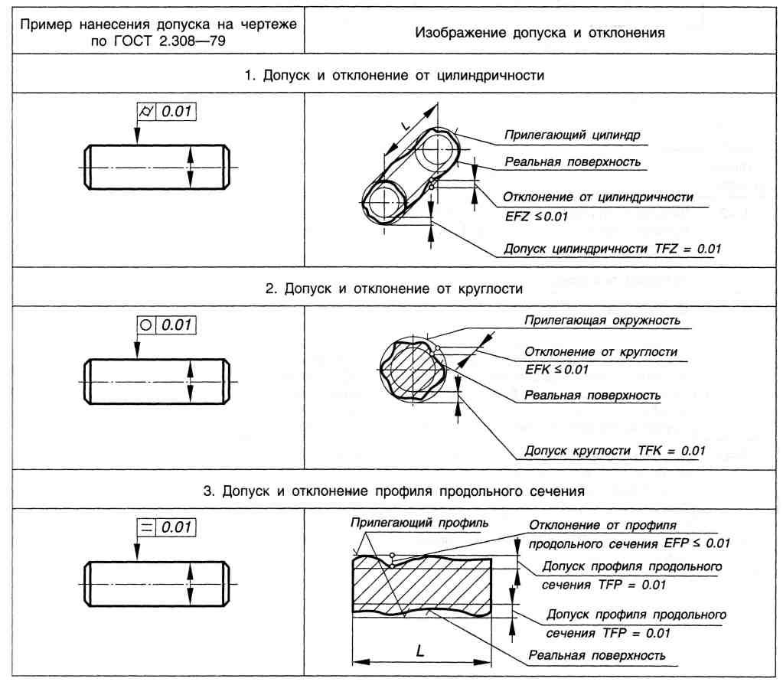
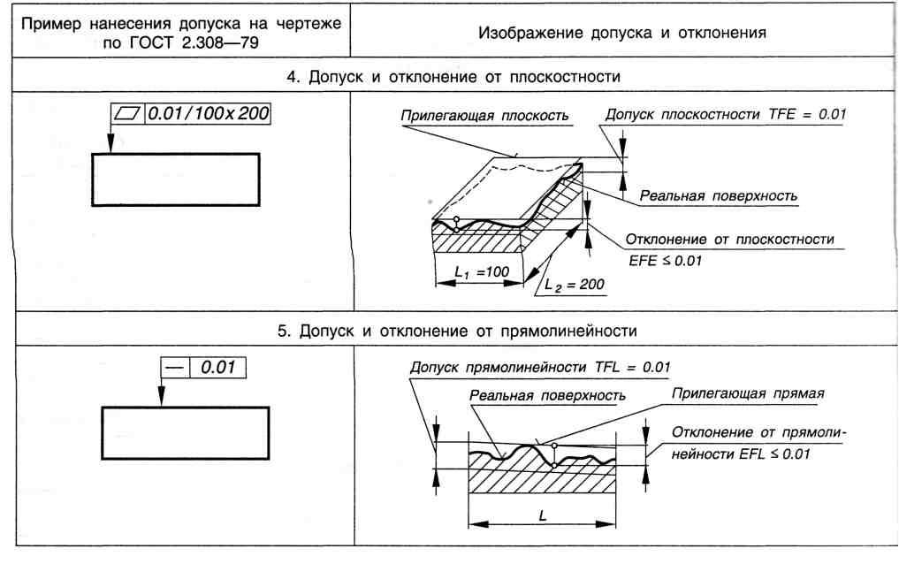
Стандартом установлено 7 видов отклонений расположения поверхностей:
- от параллельности;
- от перпендикулярности;
- наклона;
- от соосности;
- от симметричности;
- позиционное;
- от пересечения осей
Отклонение от параллельности – разность ∆ наибольшего и наименьшего расстояний между плоскостями (осью и плоскостью, прямыми в плоскости, осями в пространстве и т.д.) в пределах нормируемого участка.
Отклонение от перпендикулярности– отклонение угла между плоскостями (плоскостью и осью, осями и т.д.) от прямого угла, выраженного в линейных единицах ∆, на длине нормируемого участка.
Отклонение наклона– отклонение угла между плоскостями (осями, прямыми, плоскостью и осью и т.д.), выраженного в линейных единицах ∆, на длине нормируемого участка.
Отклонение от симметричности– наибольшее расстояние ∆ между плоскостью (осью) рассматриваемого элемента (или элементов) и плоскостью симметрии базового элемента (или общей плоскостью симметрии двух или нескольких элементов) в пределах нормируемого участка.
Отклонение от соосности – наибольшее расстояние ∆ между осью рассматриваемой поверхности вращения и осью базовой поверхности (или осью двух или нескольких поверхностей) на длине нормируемого участка.
Отклонение от пересечения осей– наименьшее расстояние ∆ между осями, номинально пересекающимися.
Позиционное отклонение– наибольшее расстояние ∆ между реальным расположением элемента (центра, оси или плоскости симметрии) и его номинальным расположением в пределах нормируемого участка.
Виды допусков, их обозначение и изображение на чертежах приведены в таблицах 2 и 3.

Таблица 3 – Виды допусков расположения
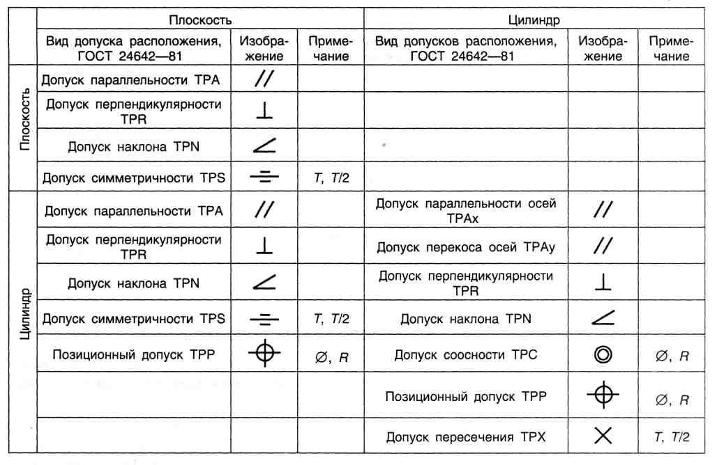
Таблица 4 – Примеры изображения допусков расположения на чертежах
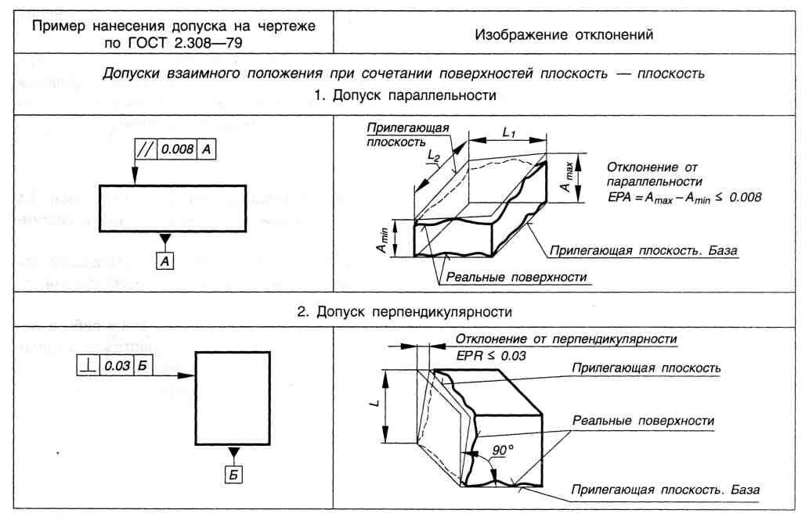
Продолжение таблицы 4
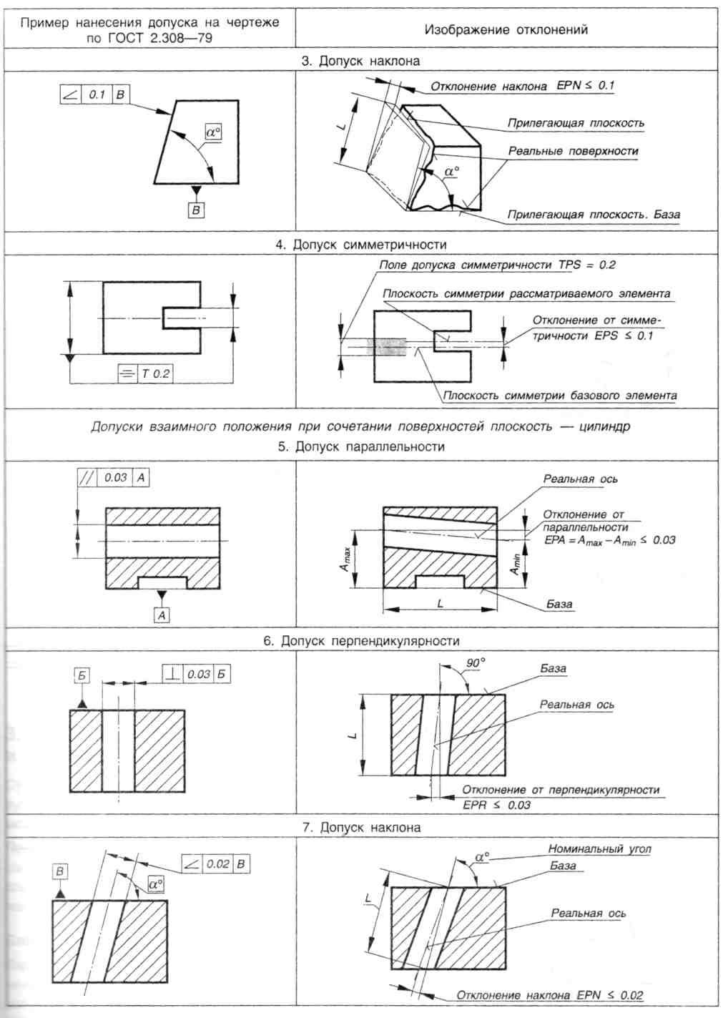

Продолжение таблицы 4
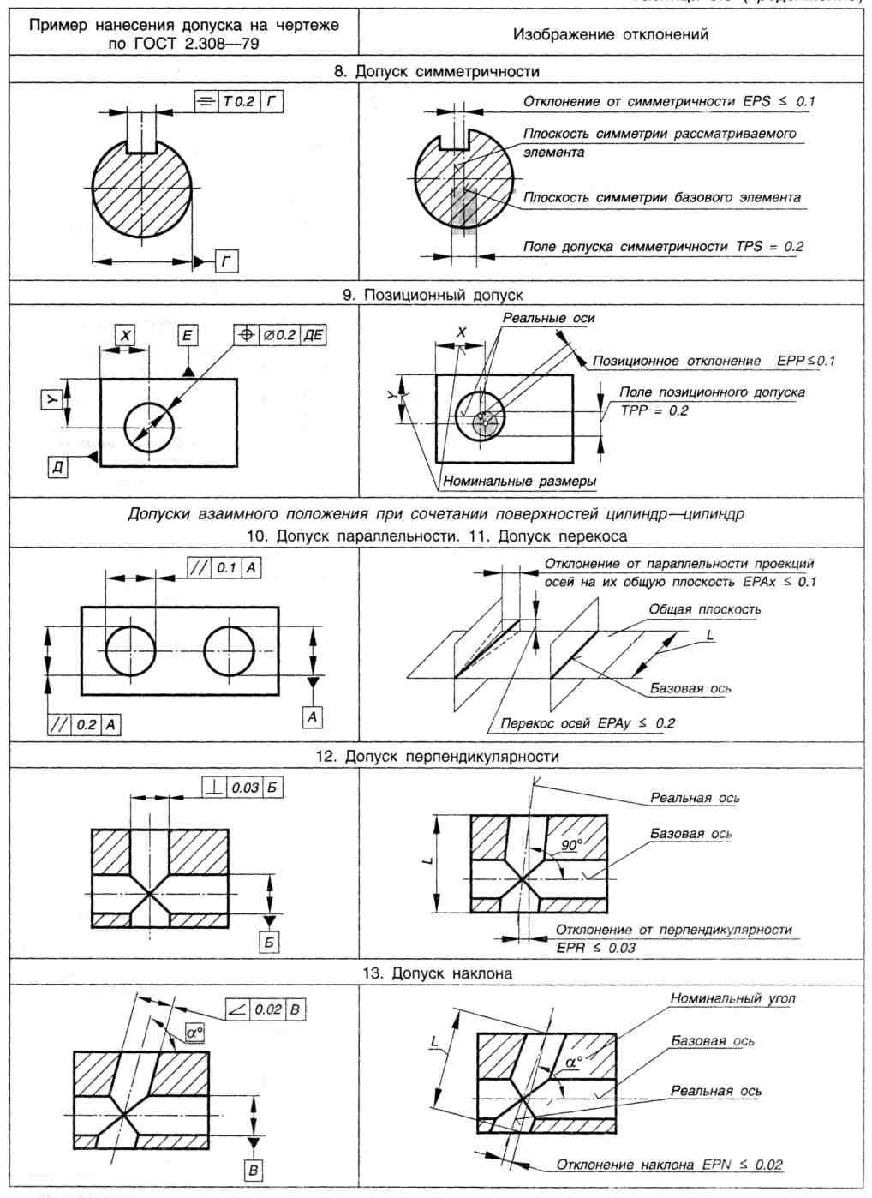

Продолжение таблицы 4
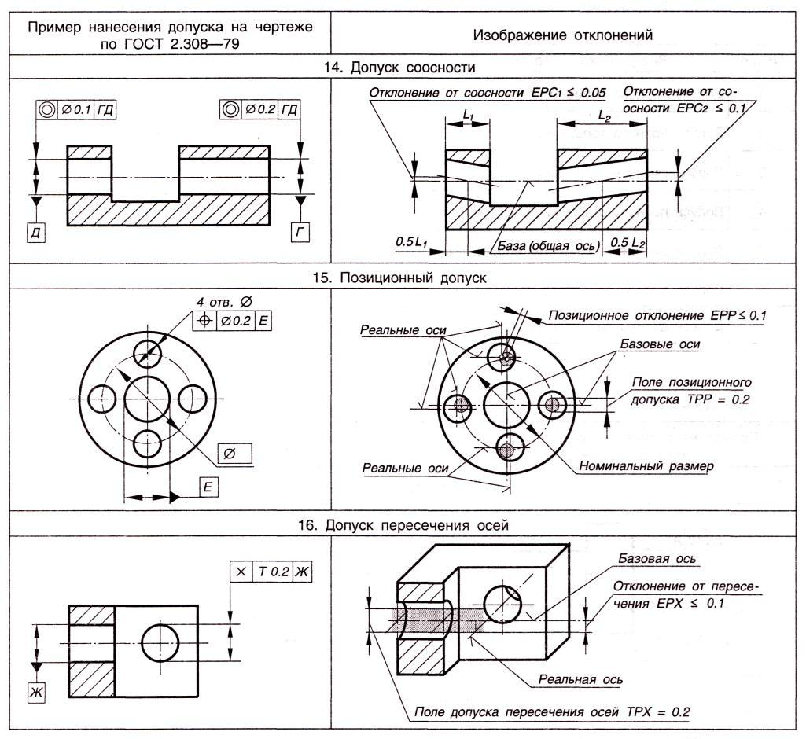
Суммарным отклонением формы и расположения ЕС называется отклонение, являющееся результатом совместного проявления отклонения формы и отклонения расположения рассматриваемой поверхности или рассматриваемого профиля относительно баз.
Поле суммарного допуска формы и расположении ТС– это область в пространстве или на заданной поверхности, внутри которой должны находиться все точки реальной поверхности или реального профиля в пределах нормируемого участка. Это поле имеет заданное номинальное положение относительно баз.
Различают следующие виды суммарных допусков:
- радиальное биение поверхности вращения относительно базовой оси является результатом совместного проявления отклонения от круглости профиля рассматриваемого сечения и отклонения его от центра относительно базовой оси; оно равно разности наибольшего и наименьшего расстояний от точек реального профиля поверхности вращения до базовой оси в сечении, перпендикулярной этой оси (∆);
- торцовое биение–разность ∆ наибольшего и наименьшего расстояний от точек реального профиля торцовой поверхности до плоскости, перпендикулярной базовой оси; определяется на заданном диаметре d или любом (в том числе и наибольшем) диаметре торцевой поверхности;
- биение в заданном направлении – разность ∆ наибольшего и наименьшего расстояний от точек реального профиля поверхности вращения в сечении рассматриваемой поверхности конусом, ось которого совпадает с базовой осью, а образующая имеет заданное направление, до вершины этого конуса;
- полное радиальное биение–разность ∆ наибольшего R_{max} и наименьшего R_{min} расстояний от всех точек реальной поверхности в пределах нормируемого участка L до базовой оси;
- полное торцовое биение–разность ∆ наибольшего и наименьшего расстояния от точек всей торцовой поверхности до плоскости, перпендикулярной базовой оси;
- отклонение формы заданного профиля– наибольшего отклонения ∆ точек реального профиля, определяемое по нормали к нормируемому профилю в пределах нормируемого участка L;
- отклонение формы заданной поверхности– наибольшее отклонение ∆ точек реальной поверхности от номинальной поверхности, определяемое по нормали к номинальной поверхности в пределах нормируемого участкаL₁,L₂
Виды допусков, их обозначение и изображение на чертежах приведены в таблицах 4 и 5.
Таблица 5 – Виды суммарных допусков и их условное изображение
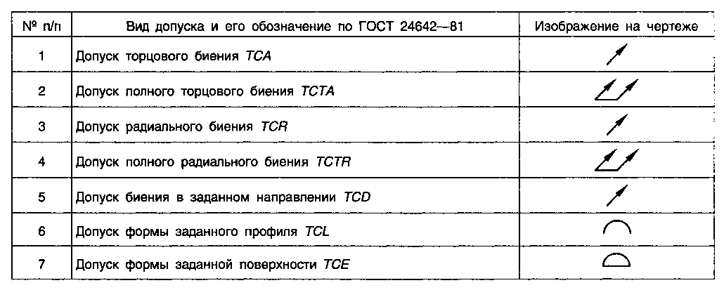
Таблица 6 – Примеры изображения суммарных допусков на чертежах
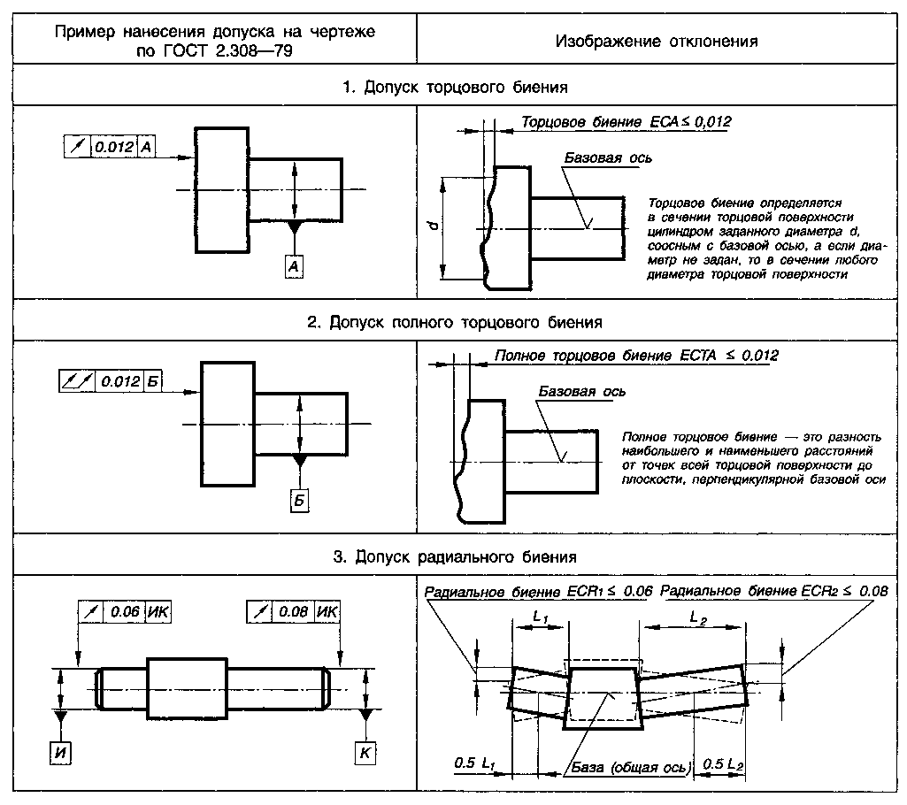
Продолжение таблицы 6
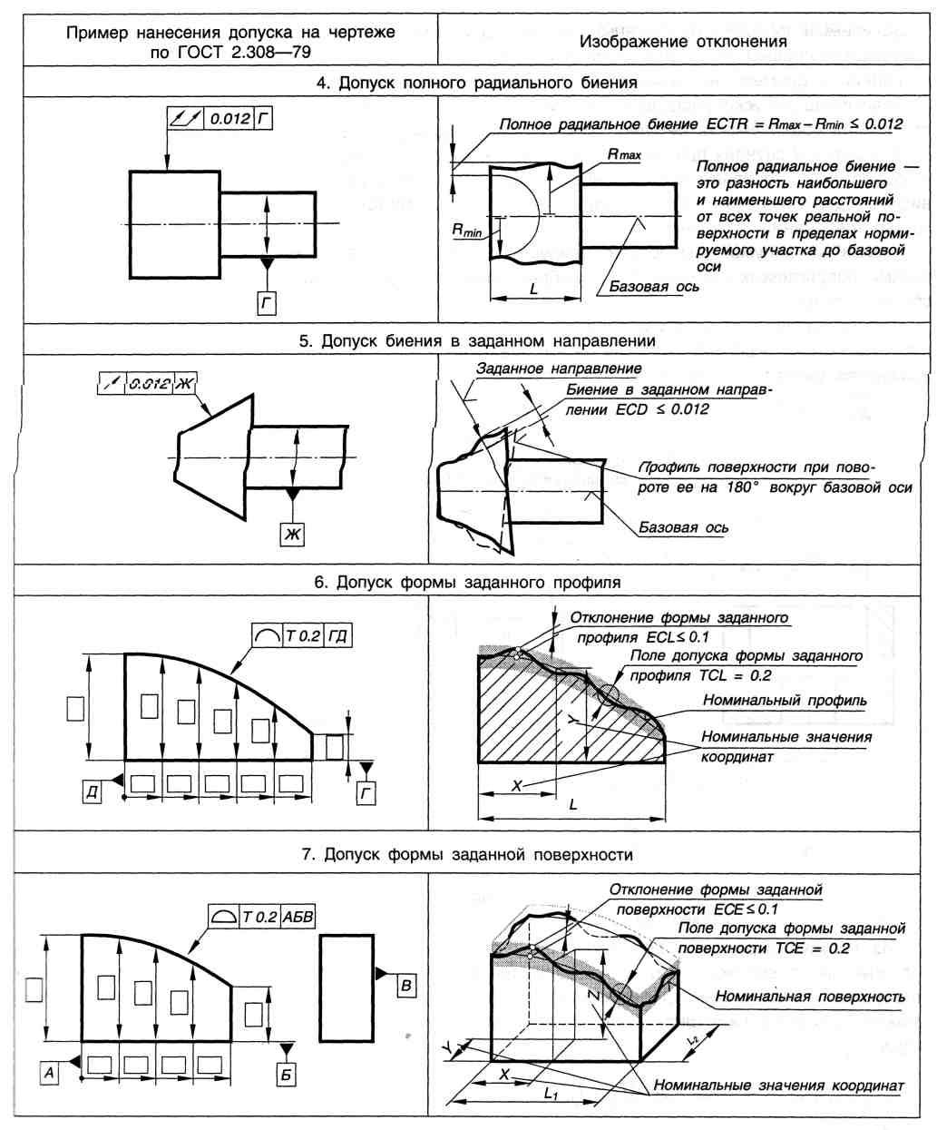
Форма и размеры знаков, рамки и изображения баз приведены на рисунке 1
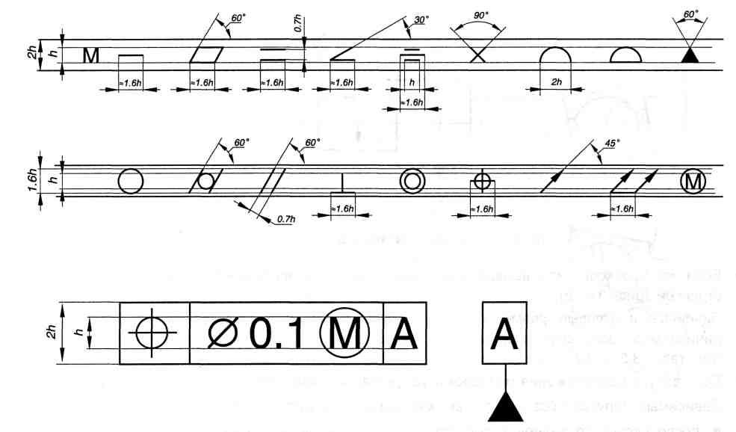
Рисунок 1 – Форма и размеры знаков, рамки изображение баз

